BÀI 5: ĐO CHIỀU DÀI
Môn học: KHTN - Lớp: 6
Thời gian thực hiện: 1 tiết
I. Mục tiêu
- Kiến thức: Sau khi học xong bài, học sinh sẽ:
- Kể tên được một số dụng cụ đo chiều dài thường dùng.
- Nêu được đơn vị đo, cách đo, dụng cụ thường dùng để đo chiều dài.
- Năng lực:
2.1. Năng lực chung
- Năng lực tự chủ và tự học: tìm kiếm thông tin, đọc sách giáo khoa, quan sát tranh ảnh để tìm hiểu về đơn vị, dụng cụ đo và cách khắc phục một số thao tác sai khi sử dụng thước để đo chiều dài của vật.
- Năng lực giao tiếp và hợp tác: thảo luận nhóm để tìm ra các bước tiến hành đo chiều dài, hợp tác trong thực hiện đo chiều dài của vật.
- Năng lực giải quyết vấn đề và sáng tạo: GQVĐ trong thực hiện đo chiều dài của vật và đề xuất phương án đo chiều dài đường kính lắp chai.
2.2. Năng lực khoa học tự nhiên
- Xác định được tầm quan trọng của việc ước lượng chiều dài trước khi đo; ước lượng được chiều dài của vật trong một số trường hợp đơn giản.
- Xác định được GHĐ và ĐCNN của một số loại thước thông thường.
- Chỉ ra được một số thao tác sai khi đo và nêu được cách khắc phục những thao tác sai đó.
- Đo được chiều dài của một số vật với kết quả tin cậy.
- Phẩm chất: Thông qua thực hiện bài học sẽ tạo điều kiện để học sinh:
- Nhân ái: Tôn trọng sự khác biệt về năng lực nhận thức.
- Chăm chỉ: Luôn cố gắng học tập đạt kết quả tốt.
- Trung thực: Khách quan trong kết quả.
- Trách nhiệm: Quan tâm đến bạn trong nhóm.
II. Thiết bị dạy học và học liệu
- Giáo án, bài dạy Powerpoint
- Hình ảnh hoặc 1 số loại thước đo chiều dài: thước dây, thước cuộn, thước mét, thước kẻ...
- Phiếu học tập
- Chuẩn bị cho mỗi nhóm học sinh: thước các loại, nắp chai các cỡ, ...
III. Tiến trình dạy học
1. Hoạt động 1: Mở đầu
- Mục tiêu: Giúp học sinh xác định được vấn đề cần giải quyết trong bài học
- Nội dung:
- Quan sát hình vẽ và cho biết đoạn thẳng AB hay CD dài hơn?
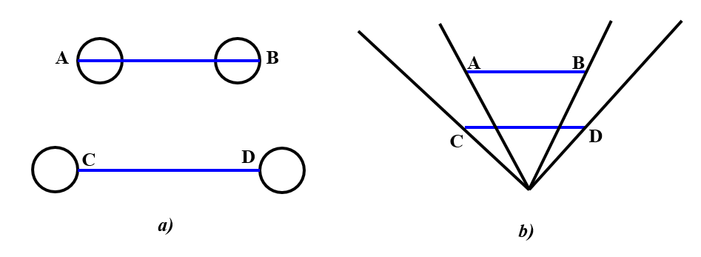
- Muốn biết chính xác phải làm thế nào?
- Sản phẩm:
Học sinh có thể có các câu trả lời sau:
- Đoạn CD dài hơn đoạn AB.
- Dùng thước kẻ để đo
- HS đọc kết quả
- Tổ chức thực hiện:
- Hoạt động tiếp sức: một học sinh trả lời, học sinh khác bổ sung để hoàn thành nhiệm vụ.
- GV: Em dùng thước nào?
- GV cho 1 vài em lên đo và đọc kết quả.
- GV: Từ đó cho HS thấy rằng giác quan của con người có thể cảm nhận sai một số hiện tượng và giúp các em nhận thức được tầm quan trọng phép đo → bài mới.
2. Hoạt động 2: Hình thành kiến thức mới
Hoạt động 2.1: Tìm hiểu về đơn vị đo chiều dài.
- Mục tiêu: Học sinh ôn lại các loại đơn vị đo chiều dài.
b) Nội dung:
1. Hãy kể tên những đơn vị đo chiều dài mà em biết?
2. Đổi đơn vị
a. 1,25m = .....dm b. 0,1dm = ....mm
c. ......mm = 0,1m d. ......cm = 0,5dm
3. Thông báo đơn vị chuẩn là mét (m) và giới thiệu thêm một số đơn vị đo độ dài khác như in (inch), dặm (mile).
Em có biết:
Từ năm 1960, các nhà khoa học chính thức sử dụng hệ thống đơn vị đo lường quốc tế gọi tắt là hệ SI (viết tắt từ tiếng Pháp Système International d/unites).
Ngoài đơn vị đo độ dài là mét, một số quốc gia còn dùng các đơn vị đo độ dài khác:
+ 1 in (inch) = 2,54cm
+ 1 dặm (mile) = 1609m (≈ 1,6km)
- Sản phẩm: Đáp án của HS, có thể:
1. Đơn vị đo chiều dài trong hệ thống đo lường chính thức của nước ta hiện nay là m.
2. a. 1,25m = 12,5 dm b. 0,1dm = 10mm
c. 100mm = 0,1m d. 5cm = 0,5dm
- Tổ chức thực hiện:
- Học sinh hoạt động cá nhân trả lời, học sinh khác nhận xét, bổ sung.
- GV nhận xét, đưa ra câu trả lời đúng.
- GV giới thiệu đơn vị chuẩn trong hệ đơn vị đo lường Việt Nàm và một số đơn vị đo độ dài khác như in (inch), dặm (mile).
Hoạt động 2.2: Tìm hiểu về dụng cụ đo chiều dài.
a) Mục tiêu: Học sinh nêu được các loại thước để đo chiều dài của vật.
b) Nội dung:
1. Hãy kể tên các dụng cụ đo chiều dài mà em biết.
2. GV giới thiệu một số loại thước ở hình 5.1a,b,c,d và yêu cầu hs nêu tên gọi?
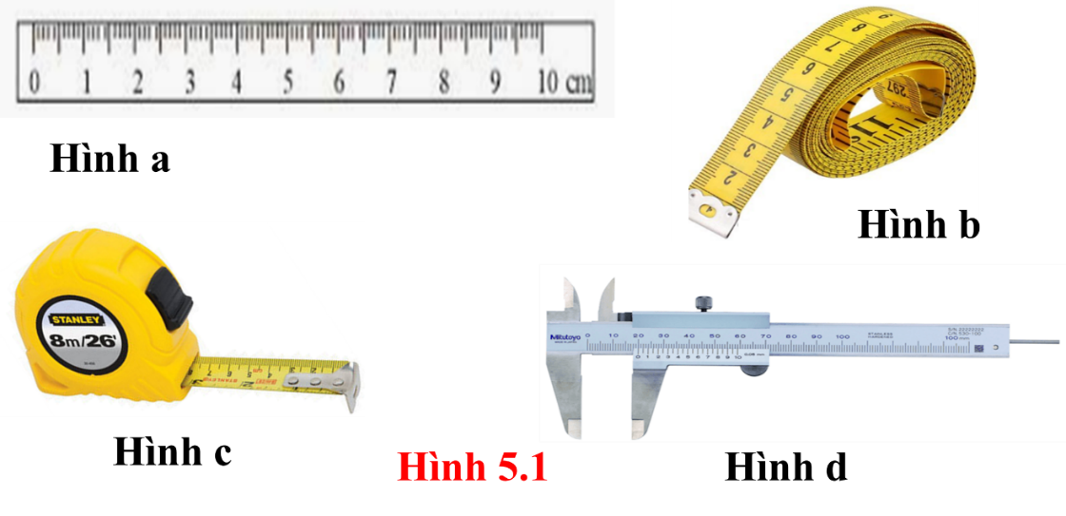
3. GV thông báo khái niệm GHĐ và ĐCNN:
Từ đó, GV yêu cầu Hs xác định GHĐ và ĐCNN của một số loại cân sau đây:
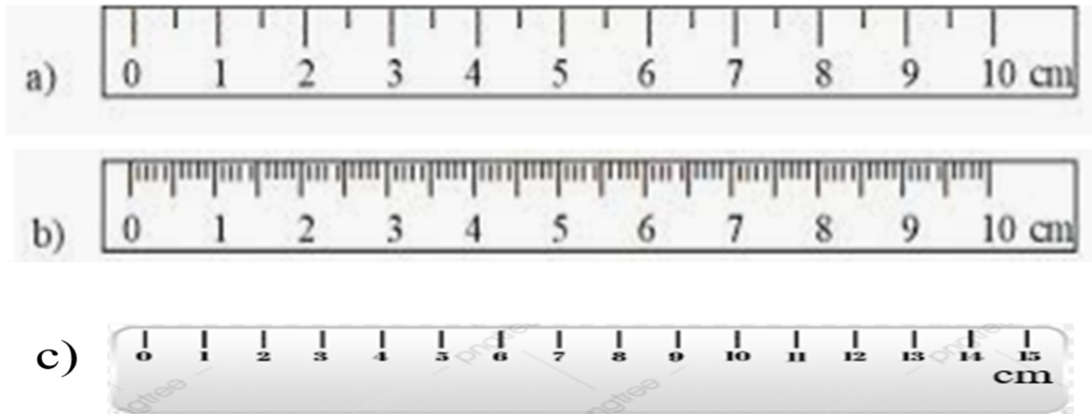
? Thước a và b, thước nào cho kết quả đo chính xác hơn?
c) Sản phẩm:
1. Dụng cụ đo chiều dài: thước dây, thước kẻ, thước mét, thước cuộn...
2.
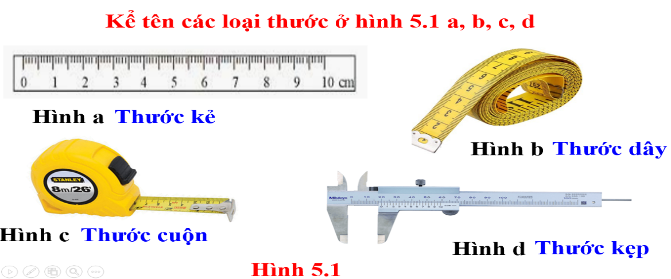
3. (a): GHĐ: 10cm ; ĐCNN: 0,5cm
(b): GHĐ: 10cm ; ĐCNN: 0,1cm
(c): GHĐ: 15cm ; ĐCNN: 1cm
- Thước b vì ĐCNN càng nhỏ, kết quả đo càng chính xác
d) Tổ chức thực hiện:
- Học sinh hoạt động cá nhân, nhóm đôi trả lời câu hỏi, học sinh khác nhận xét, bổ sung.
- GV nhận xét, đưa ra câu trả lời đúng.
Hoạt động 2.3: Tìm hiểu về các bước đo chiều dài
- Mục tiêu:
- Học sinh: xác định được tầm quan trọng của việc ước lượng chiều dài của vật và lựa chọn thước phù hợp trước khi đo; các thao tác khi đo chiều dài; tiến hành đo chiều dài bằng thước.
- Nội dung:
- Yêu cầu học sinh hoạt động nhóm hoàn thành phiếu học tập đo chiều dài, độ dày cuốn sách giáo khoa vật lý 6
KẾT QUẢ ĐO CHIỀU DÀI
1. Ước lượng chiều dài, độ dày của sách:
...............................................................................................................................................
...............................................................................................................................................
2. Chọn dụng cụ đo
+ Tên dụng cụ đo: ..............................................................................................................
...............................................................................................................................................
...............................................................................................................................................
+ GHĐ: ................................................................................................................................
...............................................................................................................................................
+ ĐCNN: ..............................................................................................................................
...............................................................................................................................................
3. Kết quả đo

Kết quả đo | Lần đo 1 | Lần đo 2 | Lần đo 3 | Giá trị trung bình
Chiều dài | l₁ = | l₂ = | l₃ = | l_{tb} =
Độ dày | d₁ = | d₂ = | d₃ = | d_{tb} =

4. Rút ra các bước tiến hành đo:
...............................................................................................................................................
...............................................................................................................................................
- Sản phẩm:
1. Báo cáo thực hành đo chiều dài, độ dày SGK vật lý 6
2. Rút ra được cách đo chiều dài
- Tổ chức thực hiện:
- GV yêu cầu HS hoạt động nhóm hoàn thành phiếu học tập.
+ Gọi đại diện nhóm trình bày, nhóm khác nhận xét, bổ sung.
- GV chốt các bước đo chiều dài và lưu ý HS cách đặt thước, cách đặt mắt đúng cách...
Hoạt động 2.4: Vận dụng cách đo chiều dài vào đo thể tích
a) Mục tiêu: Vận dụng cách đo độ dài vào đo thể tích
b) Nội dung:
1. Kể tên các đơn vị đo thể tích mà em biết.
2. Tìm hiểu GHĐ và ĐCNN của bình chia độ.
3. Trình bày được cách đo thể tích vật rắn không thấm nước bằng bình chia độ và bình tràn.
c) Sản phẩm:
1. Đơn vị chuẩn là mét khối và lít.
2. Xác định được GHĐ và ĐCNN của bình chia độ.
3. Nêu được cách đo thể tích vật rắn không thấm nước bằng bình chia độ và bình tràn.
d) Tổ chức thực hiện:
- Học sinh hoạt động cá nhân, cặp đôi trả lời câu hỏi
- Học sinh khác nhận xét, bổ sung.
- GV nhận xét, chốt lại câu trả lời đúng.
3. Hoạt động 3: Luyện tập
a) Mục tiêu: Vận dụng kiến thức đã học để học sinh luyện tập về cách đổi đơn vị đo khối lượng, ước lượng khối lượng để chọn loại cân phù hợp, đọc kết quả đo tùy theo mỗi loại cân.
b) Nội dung:
- Để đo độ dài của một vật, ta nên dùng
- thước đo. B. gang bàn tay. C. sợi dây. D. bàn chân.
- Giới hạn đo của thước là
A. độ dài giữa hai vạch chia liên tiếp trên thước.
B. độ dài nhỏ nhất ghi trên thước.
C. độ dài lớn nhất ghi trên thước.
D. độ dài giữa hai vạch chia bất kỳ ghi trên thước.
- Đơn vị dùng để đo chiều dài của một vật là
A. m² B. m C. kg D. l.
- Xác định giới hạn đo (GHĐ) và độ chia nhỏ nhất (ĐCNN) của thước trong hình

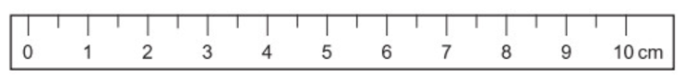
A. GHĐ 10cm ; ĐCNN 0 cm B. GHĐ 10cm ; ĐCNN 1cm.
C. GHĐ 10cm ; ĐCNN 0,5cm. D. GHĐ 10cm ; ĐCNN 1mm.
- Cho các bước đo độ dài gồm:

(1) Đặt thước đo và mắt nhìn đúng cách.

(2) Ước lượng độ dài cần đo để chọn thước đo thích hợp.

(3) Đọc, ghi kết quả đo đúng quy định.

Thứ tự đúng các bước thực hiện để đo độ dài là
A. (2), (1), (3). B. (3), (2), (1). C. (1), (2), (3). D. (2), (3), (1).
c) Sản phẩm:
1. A 2. C 3. B 4. C 5. A
d) Tổ chức thực hiện:
- Học sinh hoạt động cá nhân trả lời câu hỏi
- Học sinh khác nhận xét, bổ sung.
- GV nhận xét, chốt lại câu trả lời đúng.
4. Hoạt động 4: Vận dụng
a) Mục tiêu:
Học sinh vận dụng kiến thức đã học vào giải quyết tình huống thực tế.
b) Nội dung:
- GV cho HS hoạt động trải nghiệm đo đường kính nắp chai:
+ Đề xuất phương án đo
+ Thực hành đo
c) Sản phẩm
- Đề xuất được phương án đo đường kính nắp chai.
+ Phương án 1: Đặt nắp lên giấy, dùng bút chì vẽ vòng tròn nắp chai trên giấy. Dùng kéo cắt vòng tròn. Gập đôi vòng tròn. Đo độ dài đường vừa gập, đó chính là đường kính nắp chai.
+ Phương án 2: Đặt một đầu sợi dây tại một điểm trên nắp, di chuyển đầu dây còn lại trên vành nắp chai đến vị trí chiều dài dây lớn nhất. Dùng bút chì đánh dấu rồi dùng thước đo độ dài vừa đánh dấu, đó chính là đường kính nắp chai.
+ Phương án 3: Đặt nắp chai trên tờ giấy, dùng thước và bút chì kẻ 2 đường thẳng song song tiếp xúc với nắp chai. Đo khoảng cách giữa 2 đường thẳng này, đó chính là đường kính nắp chai.
.....
- Đo được đường kính nắp chai.
d) Tổ chức thực hiện:
- GV: yêu cầu HS thảo luận nhóm đề xuất phương án thí nghiệm đo đường kính nắp chai dựa trên những dụng cụ đã có trong khay của nhóm.
- Đại diện nhóm HS trình bày, HS nhóm khác nx.
- GV thống nhất phương án và cho các nhóm thực hành đo theo phương án đã chọn.
- HS báo cáo kết quả thực hành và rút ra nx.
GV dặn dò học sinh làm bài và học bài.

